**RIZKI MAULANA ARDIAN AKBAR**

**NIM : 220441100040**

**PLOTTING 3**

**RUANG LAB MM**

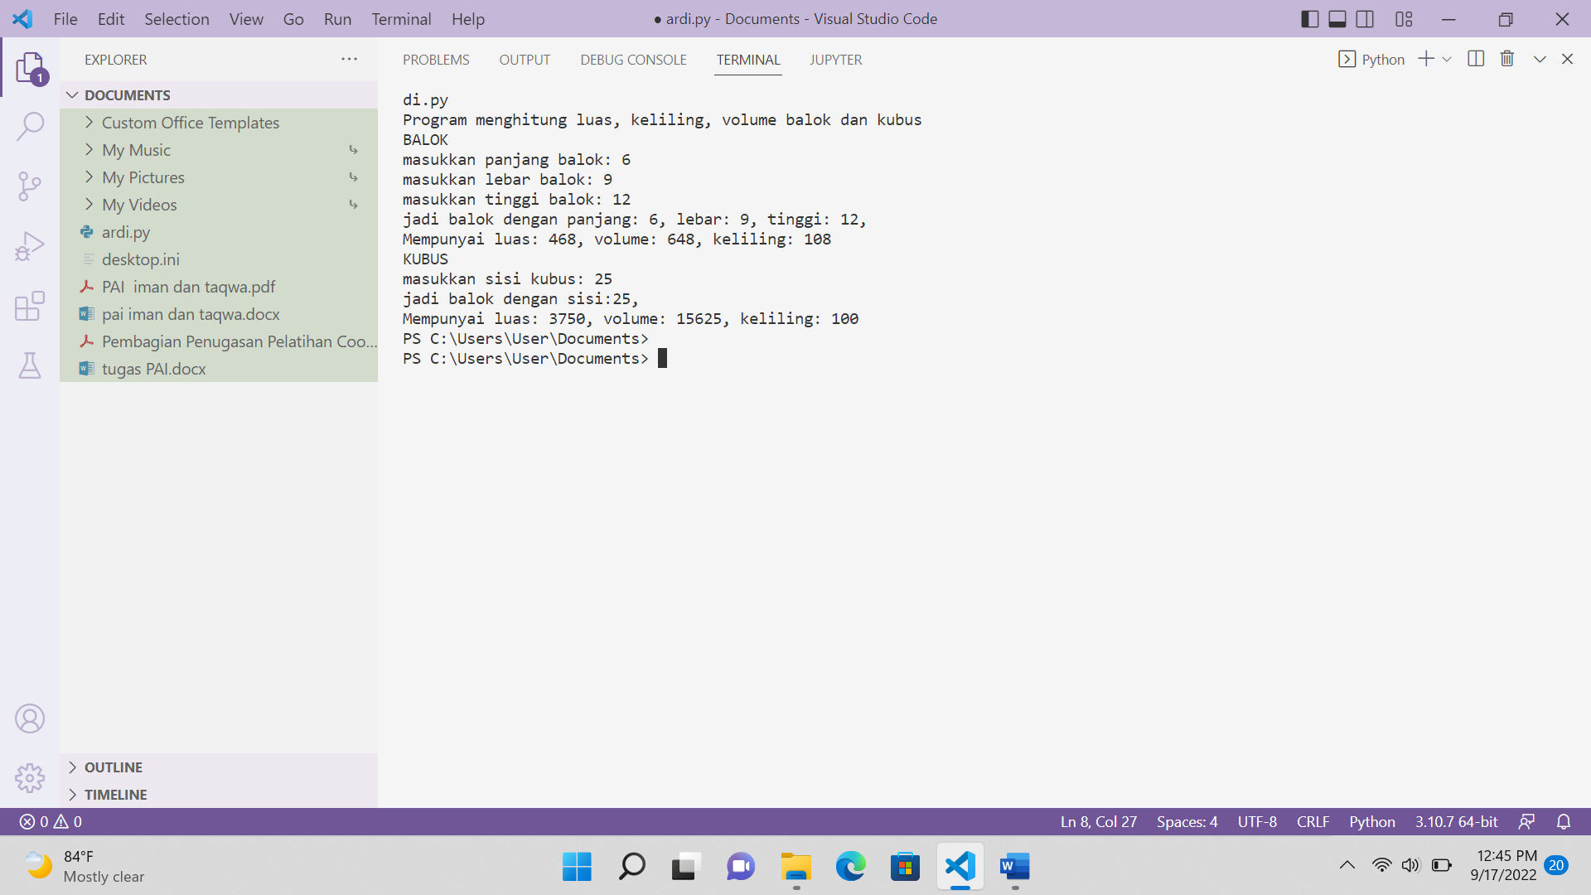

KETERANGAN :

Program ini digunakan untuk menghitung luas,keliling,dan volume bangun ruang yaitu balok dan kubus.